**Το ημερολόγιο της Μαρίνας (12-6-20)**

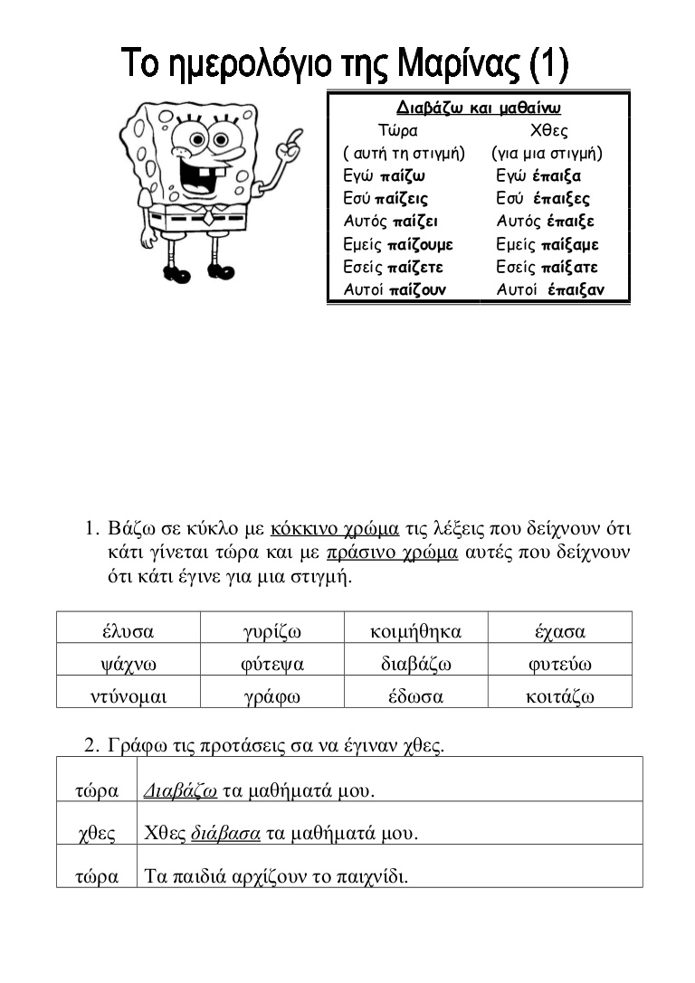

**1)Από το τώρα στο χθες:**

Τώρα Χθες

Εγώ παίζω εγώ έπαιξα

Εγώ τρέχω ____________

Εγώ γυρίζω ____________

Εγώ φωνάζω _____________

Εγώ φορτώνω _____________

Εγώ μαλώνω _____________

**2)Γράψε τις προτάσεις μεταφέροντας τα ρήματα από το τώρα στο χθες:**

(τώρα) Η Μαρία ζωγραφίζει έναν ήλιο.

(χθες) __________________________________________

(τώρα) Εμείς χορεύουμε και γελάμε.

(χθες) _________________________________________

(τώρα) Η γιαγιά πλέκει ένα πετσετάκι.

(χθες) __________________________________________

(τώρα) Τα παιδιά φυτεύουν ένα δέντρο.

(χθες) __________________________________________

**3)Γράφω τα «μικρά»**

- ίτσα -ούλα -ακι

στάλα σταλίτσα γάτα γατούλα ψάρι ψαράκι

σκάλα __________ βρύση ___________ παιδί _________

κοπέλα __________ βάρκα ___________ ποντίκι ________

ουρά ___________ βροχή ___________

**4)Γράφω τις παρακάτω λέξεις στην οικογένεια που ανήκουν**:

(πετρούλα, παγώνω, πέτρινος, μυλόπετρα, παγωτό, παγόβουνο, πετραδάκι, παγωτατζής ).

|  |  |
| --- | --- |
| πάγος | πέτρα |
|  |  |
|  |  |
|  |  |
|  |  |

ΑΝΤΙΓΡΑΦΗ ΚΑΙ ΟΡΘΟΓΡΑΦΙΑ: Το σπουργίτι έψαξε και βρήκε την μπάλα.

χώμα, προσεκτικά, βάζω, πέφτω (3 φορές)

ΑΝΑΓΝΩΣΗ σελ. 54 από το βιβλίο μαθητή.

ΒΙΒΛΙΟ ΕΡΓΑΣΙΩΝ: σελ. 53-54

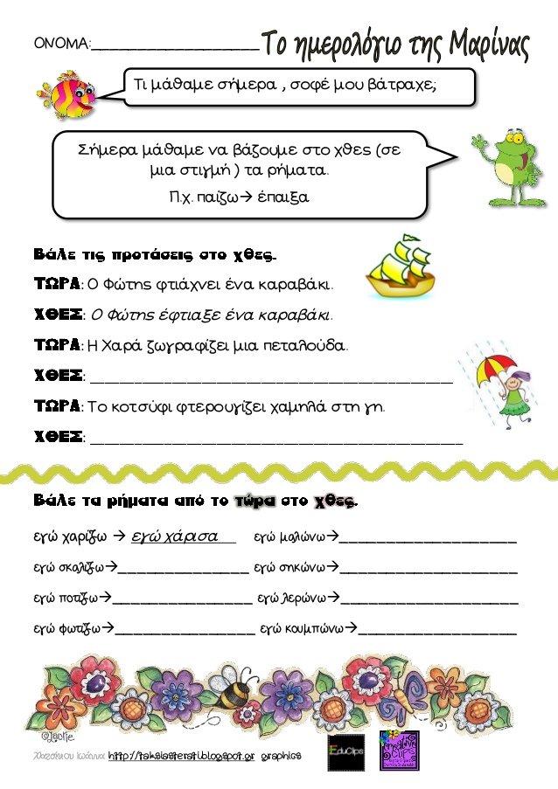

ΧΡΕΛΙΑ ΑΝΔΡΕΑΝΑ